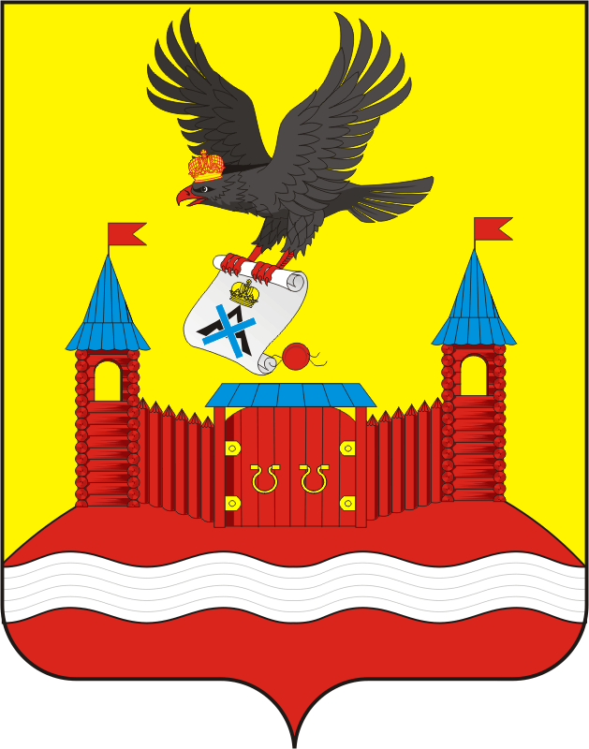
СОВЕТ ДЕПУТАТОВ МУНИЦИПАЛЬНОГО ОБРАЗОВАНИЯ НОВОЧЕРКаССКИЙ СЕЛЬСОВЕТ САРАКТАШСКОГО РАЙОНА ОРЕНБУРГСКОЙ ОБЛАСТИ
четвертый СОЗЫВ

РЕШЕНИЕ
очередного двадцать восьмого заседания Совета депутатов
муниципального образования Новочеркасский сельсовет
четвертого созыва

28.09.2023 с. Новочеркасск № 140

О внесении изменений в Приложение к решению Совета депутатов Новочеркасского сельсовета от 28 марта 2023 года № 124
«Об утверждении Положения о порядке оплаты труда лиц, замещающих должности муниципальной службы в администрации муниципального образования Новочеркасский сельсовет Саракташского района
Оренбургской области»

В соответствии со статьёй 144 Трудового кодекса Российской Федерации, Федеральным законом от 02.03.2007 № 25-ФЗ "О муниципальной службе в Российской Федерации", решением Совета депутатов Новочеркасского сельсовета Саракташского района Оренбургской области от 16.12.2022 № 107 «О бюджете муниципального образования Новочеркасский сельсовет Саракташского района Оренбургской области на 2023 год и на плановый период 2024-2025 годы», руководствуясь Уставом сельского поселения Новочеркасский сельсовет Саракташского района Оренбургской области,

Совет депутатов сельсовета

Р Е Ш И Л:

1.Внести в Приложение к решению Совета депутатов Новочеркасского сельсовета от 28 марта 2023 года № 124 «Об утверждении Положения о порядке оплаты труда лиц, замещающих должности муниципальной службы в администрации муниципального образования Новочеркасский сельсовет Саракташского района Оренбургской области» (далее – Положение), следующие изменения:
1.1. Пункт 3.2. раздела 3 Положения дополнить словами:
«Индексация заработанной платы лиц, замещающих должности муниципальной службы:
- осуществляется ежегодно на величину не ниже индекса роста потребительских цен в соответствии с прогнозом социально-экономического развития Российской Федерации;
- производится путем повышения окладов муниципальных служащих в размере и сроки, которые устанавливаются постановлением администрации Новочеркасского сельсовета.
- Размеры окладов при индексации округляются до целого рубля в сторону увеличения.»
1.2. Пункт 7.3. раздела 7 изложить в редакции следующего содержания:

«7.3. Порядок присвоения классных чинов муниципальных служащих устанавливается Законом Оренбургской области от 28 июня 2011 года №246/36-V-OЗ «О классных чинах муниципальных служащих в Оренбургской области, порядке их присвоения и сохранения».
1.3. Приложение к Положению изложить в новой редакции согласно приложению, к настоящему решению.
2. Настоящее решение вступает в силу после официального опубликования в информационном бюллетене «Новочеркасский сельсовет» и распространяет свое действие на правоотношения, возникшие с 1 сентября 2023 года.
3. Контроль за исполнением настоящего решения возложить на постоянную комиссию Совета депутатов сельсовета по бюджетной, налоговой и финансовой политике, собственности и экономическим вопросам, торговле и быту (Закиров Р.Г.).

Председатель Совета депутатов Г.Е.Матвеев

Глава сельсовета Н.Ф.Суюндуков

Разослано: постоянной комиссии, бухгалтерии сельсовета, финансовому отделу района, прокуратуре района

Приложение

к решению Совета депутатов

Новочеркасского сельсовета

Саракташского района

Оренбургской области

от 28.09.2023 № 140

Единая схема
должностных окладов лиц, замещающих должности
муниципальной службы муниципального образования
Новочеркасский сельсовет Саракташского района
Оренбургской области

N  п/п | Наименование должности | Должностные оклады, (руб.)
1 | Заместитель главы администрации | 12948
2 | Специалист 1 категории | 9381
3 | Специалист 2 категории | 8029

